TJ SOKOL LIBOCHOVANY

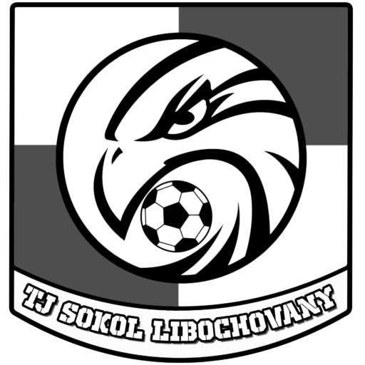

25. října 2025 - MINIZPRAVODAJ č. 5 SEZÓNA 2025/2026

V jednotě je síla, v tělovýchovné jednotě je i zdravý duch.
Vážení sportovní přátelé, dámy a pánové,

vítejte na dalším domácím utkání 10. ligy – IV. třídy dospělých sk. “A“ okresu Litoměřice. V 8. kole podzimní části sezóny hostí náš SOKOL tým: TJ Sokol Medvědice.
Minulý týden jsme odehráli utkání na půdě vedoucího celku tabulky TJ Sokol Radovesice „B“. V zápase jsme šli velmi rychle do vedení, když
se už v 5. minutě dokázal prosadit sniper Šíma Vocásek. Poté však úřadoval soupeř. Do konce prvního poločasu dokázal 4x skórovat. Do šaten se tedy šlo za stavu 4 : 1 pro domácí.
V druhém dějství jsme dokázali dát gól pouze my, v 65. minutě
se trefil opět Šíma Vocásek. Na obrat to však nestačilo. Po závěrečném hvizdu rozhodčího Bartůňka se z vítězství 4 : 2 radovali domácí.
Po sedmi odehraných zápasech tedy se skóre 24 : 19, a ziskem 9 bodů, hnízdíme na sedmé pozici tabulky. Přestože ještě neskončil ani podzim,
už teď se nám návrat do vyšší soutěže vzdaluje minimálně do příští sezóny.
No… ale znáte to „Míč je kulatý (obvykle) a stát se může cokoli“.
To nejlepší, co dnes můžeme pro návrat do vyšších pater tabulky udělat,
je zvítězit a urvat 3 body.
Sokol Medvědice v podzimní části sezóny získal o jeden bod více
než my a rovněž v tabulce s námi sousedí. Medvědičtí jsou s negativním skóre 16:26 na šesté pozici. Minulý týden přehráli doma poslední Sokol Černiv jednoznačně 3 : 0.
S Medvědickými se v posledním desetiletí setkáváme na hrací ploše relativně často a pravidelně není nouze o zajímavé, ba vzrušující, okamžiky. Vzpomeňme např. na zápas v Medvědicích na jaře 2022, kdy situaci na hrací plochu běžel uklidňovat uniformovaný příslušník PČR. Věřme, že dnes uvidíme hlavně dobrý fotbal, a že po souboji sokolů zůstanou všechny body doma v Libochovanech.

Fotbalový podzim pokračuje rovněž pro naši fotbalovou mládež. Starší žáci dnes odehráli svůj zápas proti týmu SK Velemín. Zápas se však odehrál po redakční uzávěrce, takže z tohoto vydání zpravodaje
se výsledek nedozvíte.

Dorostu se na podzim daří. Minulý týden odehrál dorost náročný zápas v Sulejovicích proti týmu FK Vchynice/Sulejovice, který byl naším nejvážnějším konkurentem v boji o čelo tabulky. Po prvním poločase se šlo do šaten za, pro nás nepříznivého stavu, 1 : 0 pro domácí, kteří dokázali v 45. minutě z skórovat z penalty. Náš dorost však těžký zápas zvládl
a góly Ondry Filingra a Šímy Vocáska v druhém poločase strhl vítězství
na svou stranu. Po výsledku 1 : 2 se tak náš dorost radoval z vítězství. Tabulku tak nyní vede s pěkným náskokem pěti bodů.
Další zápas čeká tým dorostu už zítra. Od 10 hodin odehraje venkovní zápas v Březinách proti týmu FK Boletice/Březiny. Kdo máte chuť udělat si výlet, jste srdečně zváni.
Kde a kdy můžete SOKOL podpořit v příštím týdnu?
Úterý – 28. října 2025 – 10:00:
starší žáci: TJ SOKOL LIBOCHOVANY vs. FK Slavoj Třebenice

Neděle – 2. listopadu 2025 – 10:00:
dorost: TJ SOKOL LIBOCHOVANY vs. FK Třebenice/Čížkovice

Neděle – 2. listopadu 2025 – 14:00:
dospělí: TJ Sokol Terezín „B“ vs. TJ SOKOL LIBOCHOVANY

Průběžná tabulka soutěže dospělých:
10. liga - IV. třída OP dospělých sk. A |  | Z | V | R | P | S | B
1. | TJ Sokol Radovesice B | 7 | 7 | 0 | 0 | 38:11 | 20
2. | Sokol Velké Žernoseky B | 7 | 6 | 0 | 1 | 44:10 | 19
3. | TJ Sokol Prackovice n.L., | 7 | 5 | 0 | 2 | 19:08 | 16
4. | TJ Sokol Terezín B | 7 | 4 | 0 | 3 | 24:18 | 12
5. | SK Sokol Brozany B | 7 | 4 | 0 | 3 | 14:17 | 11
6. | TJ Sokol Medvědice | 7 | 3 | 0 | 4 | 16:26 | 10
7. | TJ Sokol Libochovany | 7 | 3 | 0 | 4 | 24:19 | 9
8. | T.J. Sokol Zahořany | 7 | 2 | 0 | 5 | 11:23 | 7
9. | FK Třeboutice | 7 | 2 | 0 | 5 | 22:23 | 6
10. | TJ Sokol Úpohlavy | 7 | 2 | 0 | 5 | 12:35 | 6
11. | SK Český granát Podsedice | 7 | 2 | 0 | 5 | 14:23 | 5
12. | TJ Sokol Černiv | 7 | 2 | 0 | 5 | 11:36 | 5

Průběžná tabulka soutěže starších žáků:
5. liga starších žáků - OP |  | Z | V | R | P | S | B
1. | SK Liběšice | 9 | 9 | 0 | 0 | 71:7 | 26
2. | TJ Sokol Černiv / Libochovice | 10 | 9 | 0 | 1 | 40:9 | 26
3. | TJ Sokol Straškov-Vodochody | 9 | 6 | 0 | 3 | 49:20 | 19
4. | TJ Slavoj Úštěk | 8 | 6 | 0 | 2 | 35:11 | 18
5. | TJ Sokol Hoštka | 8 | 5 | 0 | 3 | 31:16 | 16
6. | TJ Viktorie Budyně nad Ohří | 8 | 5 | 0 | 3 | 33:25 | 15
7. | FK Bechlín | 9 | 5 | 0 | 4 | 27:28 | 15
8. | FK Vchynice / Sulejovice | 9 | 5 | 0 | 4 | 21:23 | 14
9. | SK Štětí | 9 | 4 | 0 | 5 | 22:20 | 13
10. | FK Viktorie Čížkovice | 9 | 4 | 0 | 5 | 20:35 | 12
11. | SK Velemín | 8 | 3 | 0 | 5 | 23:45 | 9
12. | FK Schoeller Křešice / Vědomice | 9 | 2 | 0 | 7 | 16:38 | 6
13. | FK Slavoj Třebenice | 8 | 1 | 0 | 7 | 12:43 | 3
14. | TJ Sokol Libochovany | 9 | 1 | 0 | 8 | 14:51 | 3
15. | Sokol Velké Žernoseky | 10 | 1 | 0 | 9 | 13:56 | 3

Průběžná tabulka soutěže dorostu:
6. liga dorostu - OP |  | Z | V | R | P | S | B
1. | TJ Sokol Libochovany | 7 | 7 | 0 | 0 | 52:8 | 21
2. | FK Vchynice / Sulejovice | 7 | 5 | 0 | 2 | 39:8 | 16
3. | TJ Sokol Straškov-Vodochody / Mšené Lázně | 7 | 5 | 0 | 2 | 41:12 | 16
4. | FK Slavoj Třebenice / Čížkovice | 7 | 4 | 0 | 3 | 18:17 | 11
5. | SK Velemín / Lukavec | 7 | 4 | 0 | 3 | 14:17 | 11
6. | SK Březiny / Boletice | 6 | 3 | 0 | 3 | 15:20 | 8
7. | SK SAHARA Vědomice / Křešice | 7 | 2 | 0 | 5 | 26:38 | 7
8. | Sokol Velké Žernoseky | 7 | 1 | 0 | 6 | 11:48 | 3
9. | FK Malšovice, spolek | 7 | 0 | 0 | 7 | 5:53 | 0

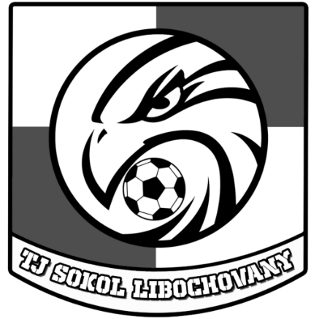

Pro TJ SOKOL Libochovany zpracoval Vlasta Vrbenský ml.

